**Лабораторна робота №3**

**Тема:** Побудова і дослідження суматорів

**Мета роботи:** З використанням можливості пакета EWB побудувати логічні схеми напівсуматорів та суматорів на базі логічних елементів. Перевірити роботу схем та створити макроелементи кожної схеми.

**Варіант: 8**

**Кізло Т. М. ПМі-24**

**Алгебраїчний вираз:**

8 + 9

**Методика:**

1. За допомогою елементарних логічних схем я синтезував у робочому полі логічну схему напівсуматора.
2. Входи синтезованих схем приєднав до вихідних клем молодших розрядів генератора слів, а виходи – до індикатора.
3. Деталізував зображення генератора слів і на відповідних місцях комбінаційної матриці генератора слів записати усі можливі комбінації вхідних сигналів.
4. За допомогою клавіші STEP генератора слів покроково перебрав всі комбінації вхідних сигналів. Результати роботи схеми спостерігав за допомогою індикатора і записав їх у таблицю істинності.
5. Створив макроелемент HS. Записав у пам’ять файл зі створеним мікроелементами.
6. За допомогою логічних елементів та мaкроелементів HS синтезував у робочому полі схему повного суматора SM.
7. За допомогою мaкроелементів SM синтезував у робочому полі схему 4-розрядного двійкового суматора
8. Виконав операцію додавання двох 4-розрядних чисел.

**Зображення досліджуваної схеми 4-розрядного суматора:**

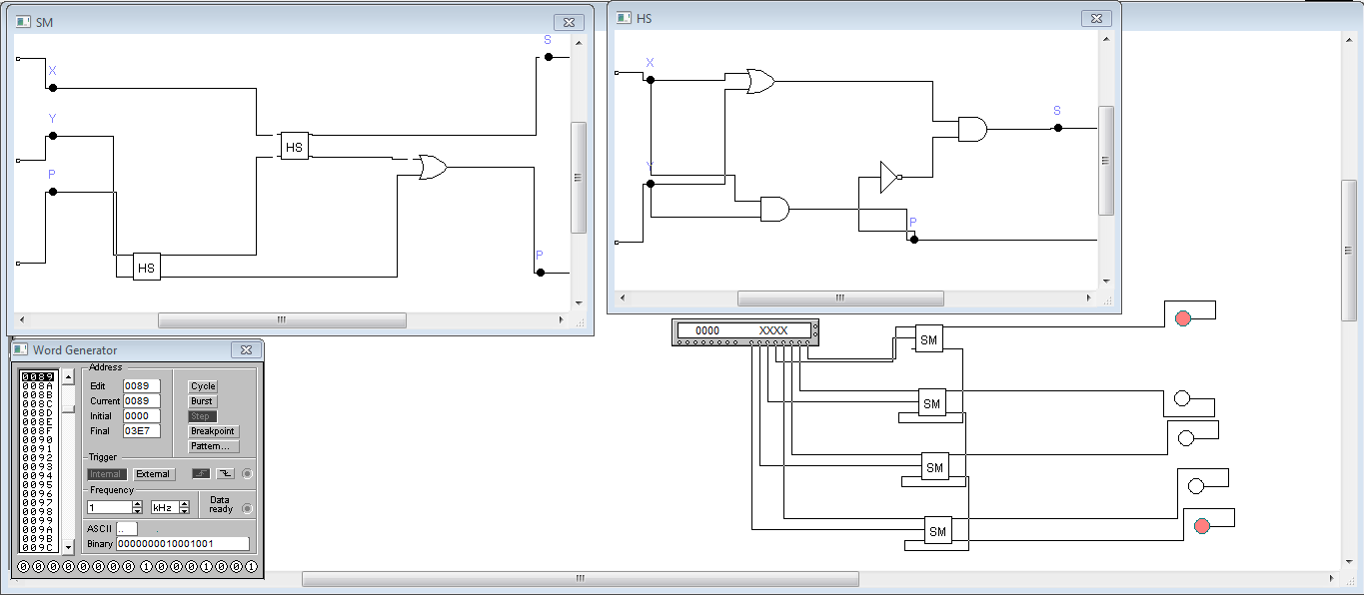

**Таблиця істинності для 4-розрядного суматора:**

|  |  |
| --- | --- |
| **Вхідний сигнал** | **Вихідний сигнал** |
| 10001001 | 00010001 |

**Таблиця істинності для напівсуматора:**

|  |  |  |  |
| --- | --- | --- | --- |
| **X** | **Y** | **S** | **P** |
| 0 | 0 | 0 | 0 |
| 1 | 0 | 1 | 0 |
| 0 | 1 | 1 | 0 |
| 1 | 1 | 0 | 1 |

**Висновок:**

В ході виконання лабораторної роботи я побудував логічні схеми напівсуматорів та суматорів на базі логічних елементів. Перевірив роботу схем і створив макроелементи кожної схеми.